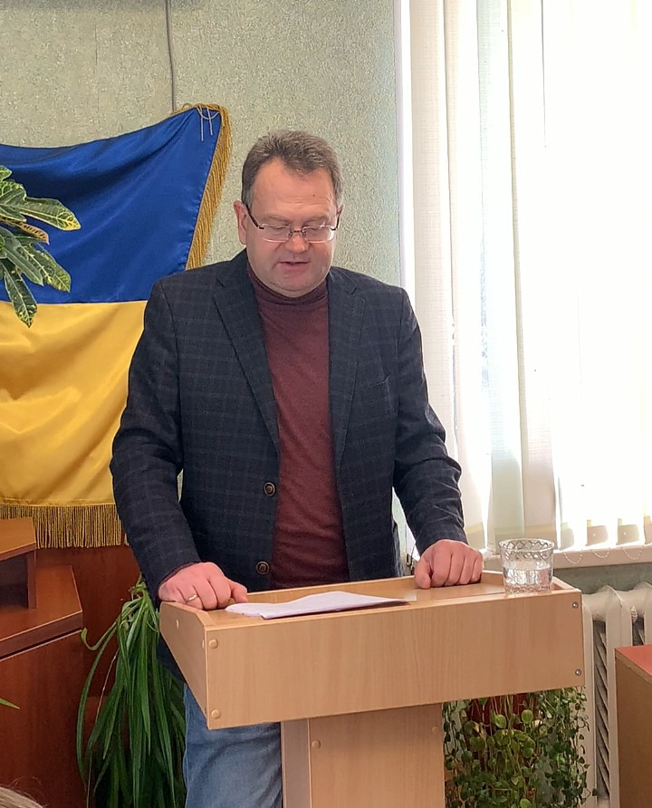

**Шановні депутати!**

1.Закон України «Про місцеве самоврядування в Україні» визначає обов’язок голови місцевої ради один раз на рік звітувати перед радою про свою діяльність. Такий публічний звіт перед депутатами і виборцями дає можливість оцінити результати нашої спільної роботи, спрямованої на покращення життя земляків і намітити плани на майбутнє.

Але наші плани цього року скоригувала армія російської федерації своїм повномасштабним вторгненням 24 лютого, оголосивши проведення «спеціальної військової операції» в Україні.

«З метою вшанування світлої пам'яті, громадянської відваги і самовідданості, сили духу, стійкості та героїчного подвигу воїнів, полеглих під час виконання бойових завдань із захисту державного суверенітету та територіальної цілісності України, мирних громадян, які загинули унаслідок збройної агресії російської федерації проти України, пропоную всім присутнім вшанувати пам'ять загиблих  співвітчизників хвилиною мовчання.»

Ворог здійснив і продовжує до теперішнього часу масовані обстріли та бомбардування мирних українських міст та сіл. Через це в Україні виник потужний волонтерський рух, що став надавати військовим різноманітну допомогу — від продуктів і ліків до дорогої техніки ([тепловізори](https://uk.wikipedia.org/wiki/%D0%A2%D0%B5%D0%BF%D0%BB%D0%BE%D0%B2%D1%96%D0%B7%D0%BE%D1%80" \o "Тепловізор), [приціли](https://uk.wikipedia.org/wiki/%D0%9F%D1%80%D0%B8%D1%86%D1%96%D0%BB), [безпілотні літальні апарати](https://uk.wikipedia.org/wiki/%D0%91%D0%B5%D0%B7%D0%BF%D1%96%D0%BB%D0%BE%D1%82%D0%BD%D0%B8%D0%B9_%D0%BB%D1%96%D1%82%D0%B0%D0%BB%D1%8C%D0%BD%D0%B8%D0%B9_%D0%B0%D0%BF%D0%B0%D1%80%D0%B0%D1%82), автомобілі тощо). Інші волонтери займаються медичною допомогою потерпілим, підтримкою внутрішньо переміщених осіб, пошуком зниклих безвісти та роботою зі звільнення полонених.

Наша громада не стала винятком і з перших днів долучилась до волонтерського руху. Був створений і працює Гуманітарний штаб Піщанської сільської ради, який очолює Володимир Дмитрович Гербенський.

З початку військових дій, наша громада прийняла 419 внутрішньо переміщених осіб на сьогодні їх залишилось 115. Багато уваги треба було приділити цим людям, розмістити, забезпечити всім необхідним, надати психологічну допомогу.  Протягом цього часу їм виділялась різноманітна гуманітарна допомога (продукти харчування, одяг, засоби особистої гігієни, ковдри, подушки, матраци, постільна білизна, дрова, посуд та інше).

Допомогти тим, хто цього потребує сьогодні, можна в один клік – відправивши посильну суму на адресу відповідної організації. Проте не завжди такої допомоги достатньо – часто потрібні конкретні дії «на місцях»: доставка продуктів та одягу, допомога медикам, організація виготовлення тушонок, харчів та їх передача для військових, догляд за хворими та багато іншого. Цю роботу виконують волонтери – люди, які добровільно та безкоштовно займаються громадсько-корисною діяльністю. Хочу виразити слова глибокої вдячності за людяність, невтомну доброчинну діяльність, щирість серця, бажання творити добро і милосердя всім, хто причетний до таких справ – це і наші депутати, підприємці, освітяни, працівники сільської ради та просто пересічні громадяни, навіть і не нашої громади.

З початку повномасштабного російського вторгнення в Україну мешканцями нашої громади було надано допомогу ЗСУ та територіальній обороні, а саме:

**Придбано та передано 15 автомобілів на передову:**

1. LEXUS
2. JEEP GRAND CHERJKEE
3. TOYOTA RAV4
4. VOIKSWAGEN B5
5. НИВА
6. HYUNDAI SANTA FE
7. HYUNDAI H1
8. RENAULT DUSTER
9. MITSUBISHI L200
10. MITSUBISHI L200
11. KIA SORENTO
12. МІКРОАВТОБУС
13. OPEL
14. ВАЗ 2107
15. КАМАЗ – 5320

**Передано 3 автомобілі через військомат від сільської ради:**

1. ГАЗЕЛЬ – спеціалізований автомобіль
2. ГАЗ – 53 бордовий
3. Автобус ПАЗ

Здійснено ремонт автомобіля Jeep Grand Cherekee та закуплено до нього шини.

Передано два двигуни для ремонту військової техніки.

Виготовлені печі «буржуйки» для обігріву та передані за рішенням Гуманітарного штабу до військових на передову.

Були придбані бронежилети для мешканців нашої громади, які були мобілізовані до лав ЗСУ.

Хто б міг подумати, що за одну ніч їдальня школи перетвориться на «гарячий цех» по виробництву продуктів харчування з довготривалим терміном зберігання (м’ясні каші, рибні та м’ясні тушонки, солодощі, випічка, смаколики тощо) для всіх, хто зі зброєю в руках боронить наш спільний дім?!

Безперервно, протягом війни, працівники освітніх закладів в свій вільний час, в будні і свята, з турботою в серці, оптимізмом в очах, любов’ю в душі, Перемогою в думках безкорисно готували передачі в зону бойових дій. Ви допомагаєте всім і кожному – людям, громаді, країні, не чекаючи подяк і винагороди.

**Передано до ЗСУ продукти харчування:**

1. Мука вищого гатунку – 8000 кг.
2. Крупи різні – 4500 кг.
3. Картопля – 3200 кг.
4. Олія соняшникова – 1050 л.
5. Тушонка, паштет, каша з м’ясом – 37 100 банок по 0,5 л.
6. Тушонка рибна – 1 600 банок по 0,5 л.

В перший день війни на позачерговій сесії сільської ради було прийняте рішення про перерахування з бюджету Піщанської сільської ради на територіальну оборону – 200 000 грн.

Перераховано одноденний заробіток працівників громади до ФОНДу «Оборона Одещини».

За результатами проведення благодійного ярмарку, присвяченого Дню Незалежності України, в громаді зібрані та перераховані кошти до БФ «Лазарь» - в сумі 93 150 грн.

Перераховано та передано до ЗСУ сільгоспвиробниками, підприємцями та жителями громади – 289 100 грн.

Окрім волонтерства треба було займатись безпосередньо турботами і вирішенням проблем місцевих мешканців, внутрішньо переміщених осіб та функціонуванням громади в цілому.

За звітний період сільською радою проведено 8 пленарних засідань сесій, на яких депутатами прийнято 91 рішення.

Підтримано два депутатських звернення**:**

* до Верховної Ради України щодо невідкладного ухвалення законопроектів №№ 6394, 6395, 6396 і 6397, які передбачають запровадження економічного паспорта українця;
* до Президента України, Голови Служби безпеки України, Генерального Прокурора, Міністра внутрішніх справ України щодо необхідності посилення боротьби за національні інтереси України.

Продовжувались виконуватись заходи Програм, які були прийняті в минулому році на територій Піщанської сільської територіальної громади.

За звітний період до сільської ради надійшло 230 звернень громадян, з яких 28 на особистому прийомі.

Працювала координаційна рада, яка була створена при виконавчому комітеті Піщанської сільської ради. За результатами її роботи було виділено 44 тисяч гривень матеріальної допомоги хворим для лікування, родинам померлих та родинам, які опинились в скрутних життєвих обставинах. В своїй подальшій роботі координаційна рада планує зосереджувати роботу на актуальних питаннях щодо зняття соціальної напруженості серед мешканців Піщанської громади.

2.В Гербинському сільському клубі Пужайківського старостинського округу за кошти благодійників придбаний та встановлений болеріан з опалювання кімнат для репетицій та роботи адміністрації закладу, за спонсорські кошти зроблений частковий ремонт приміщень, впорядкована зона відпочинку біля водойми та сільська криниця, встановлені лавки. Також був відремонтований болеріан в сільському Пункті здоров’я. Небайдужими мешканцями встановлений, художньо оформлений, в’їзд до села. По вулиці Посмітного проведено поточний ремонт дорожнього покриття за кошти місцевого бюджету та допомоги місцевого підприємця.

3.За кошти Піщанської сільської ради придбано та виконуються роботи по встановленню в кожному населеному пункті громади системи оповіщення «Сирена». Облаштували захисні споруди цивільного захисту ( дві в закладах загальної середньої освіти, одна в селі Піщана та одна в селі Пужайкове). Придбані генератори в заклади освіти та в Піщанську і в Пужайківську амбулаторії для безперебійного енергозабезпечення під час аварійного відключення світла. Забезпечили живлення від генератора підстанцію ПАТ «Укртелеком» в селі Піщана.

4.На виконання Програми соціально-економічного розвитку територіальної громади здійснено ремонт будівлі, системи опалення та проведено облаштування (заміна вікон, дверей, реконструкція грубки) у Пункті здоров’я села Ракулове Шляхівського старостинського округу. Встановлено знаряддя Дитячого майданчика, зроблена волейбольна площадка та впорядкована прилегла територія в селі Ракулове.

Вирішено питання по відновленню автобусного сполучення один раз на тиждень за маршрутом Балта – Кринички – Шляхове - Ракулове.

Силами КП «Благоустрій» та працівниками з благоустрою сільської ради на кладовищі села Кринички було змайстровано господарське приміщення для зберігання ритуального інвентарю; біля Пункту здоров’я відремонтовані сходи; встановлені лавки, впорядкована прилегла територія.

На виконання листа голови Подільської районної військової адміністрації, до Дня незалежності України, біля Шляхівського сільського клубу встановлений флагшток з Державним прапором України, встановлені лавки, посаджені дерева та впорядкована прилегла територія.

За рахунок субвенції з державного бюджету в минулому році в селах Шляхівського старостинського округу були підключені до швидкісної мережі інтернет всі соціальні об’єкти (сільські клуби, бібліотеки, адмінбудівля старостату тощо). В цьому році проводились роботи з підключення індивідуальних абонентів до мережі та вже, майже місяць, всі бажаючі мешканці мають в своїх будівлях швидкісний інтернет.

5. Для покращення умов безпеки дорожнього руху та підвезення дітей до Пужайківського ліцею проведено грейдерування доріг ( Кринички – Шляхове, Шляхове – Пужайкове, Пужайкове – Піщана) та вирубку стихійної порослі на узбіччях. Хочу подякувати особисто старостам старостинських округів, директорам та працівникам освітніх закладів, працівникам з благоустрою сільської ради та КП «БЛАГОУСТРІЙ» за організацію, участь та допомогу у виконанні зазначених робіт.

6.На центральній садибі за кошти, виділені Одеською обласною радою наприкінці 2021 року для створення зони відпочинку, був розбитий парк із зеленими насадженнями та ландшафтним дизайном. Встановлений паркан та зроблений для безпеки пішоходів тротуар і встелений плиткою по вулиці Василя Приходько. Встановлені ворота на Піщанський сільський ринок. Встановлені лавки по вулиці Миру. Розчищена вулиця Центральна до дитячого садка, проведено грейдерування вулиць Чайковського, Лесі Українки, Вишнева, Центральна та Дружби.

7.В нашій територіальній громаді працює КП «Центр надання соціальних послуг» з метою здійснення соціального обслуговування (надання соціальних послуг) громадянам похилого віку, особам з інвалідністю, та громадянам, які потрапили у складні життєві обставини та потребують сторонньої допомоги.

При центрі створено такі відділення:

-відділення стаціонарного догляду;

-відділення соціальної допомоги вдома;

-денний центр «Допомога поруч» соціально-психологічної допомоги» з кризовою кімнатою. Внаслідок цього в 2022 році був заключний Меморандум з Савранською селищною радою про співпрацю в частині надання соціальних послуг особам, які постраждали внаслідок насильства в сім’ї.

8. В минулому році в нашій громаді була створена патронатна родина. В 2022 році патронатним вихованням охоплено 9 (дев’ять) дітей, що опинились в складних життєвих обставинах. Це послуга невідкладного реагування для допомоги дітям, з метою збереження сімейного оточення та уникнення влаштування їх в інтернатні заклади. Погодьтеся, кожна дитина хоче зростати в родині, бо краще ніж в родині не може бути ніде.

9. У зв’язку з запровадженням воєнного стану, влітку було організовано гаряче харчування для дітей вразливих категорій Піщанської громади на базі КЗ «Піщанська спеціальна школа» Одеської обласної ради. Неодноразово надавалась гуманітарна допомога родинам пільгових категорій, особливо де проживають діти, які повернулись із закладів інституційного догляду.

10. Працівники Центру надання адміністративних послуг сільської ради постійно працюють над забезпеченням доступності та якості надання адміністративних послуг. У Центрі ви можете отримати понад 177 адміністративних послуг. За поточний рік було надано:

- 1339 соціальних послуг, з яких 442 людини стали на облік, як внутрішньо переміщені особи (ВПО);

- реєстрації місця проживання -192 людини;

- державної реєстрації речових прав на нерухоме майно -1181особа;

- державної реєстрації бізнесу – 155 чоловік;

- витяги державного земельного кадастру (ДЗК) та нормативно – грошової оцінки (НГО) – 730 осіб.

11.Завершуючи свій звіт, хочу наголосити, що за звітній період було, є, і залишається тільки одне бажання – довгоочікувана Перемога над ворогом!

Хочу подякувати своєму заступнику, старостам, працівникам сільської ради, депутатському корпусу, виконавчому комітету, керівникам установ і організацій, підприємств всіх форм власності за роботу, допомогу, підтримку, терпіння та порозуміння! В темні часи найкраще видно світлих людей – і цей рік довів, що ми здатні об’єднатися заради спільної мети!

Але війна триває і поки наші янголи-охоронці продовжують бити ворога на всіх напрямках, ми, Піщанська сільська територіальна громада, продовжуємо працювати заради ПЕРЕМОГИ!

Бажаю всім нам миру, щастя, міцного здоров’я, плідної праці у новому 2023 році!

- Дякую за увагу. -